Dans la Loire, les jeunes des lycées agricoles sont des messagers de l’agro écologie
Les établissements d’enseignement agricole accompagnent et contribuent à faire évoluer l’agriculture vers plus de durabilité. La question d’« enseigner autrement pour produire autrement » est aujourd’hui un des pivots des projets d’établissement et anime les équipes pédagogiques.
Nous avons rencontré des agriculteurs et des structures professionnelles (ADDEAR, ARDAB, Chambre d’Agriculture) qui repensent les systèmes de productions pour les rendre résilients, pour limiter les cloisonnements entre filières, pour appréhender davantage la globalité des problématiques à traiter, pour imaginer d’autres possibles …
Des associations (Maison de la semence de la Loire, FRAPNA, …) et des associations de consommateurs (CDAFAL 42), soucieux de la qualité des productions agricoles et de l’état des ressources naturelles communes se sont impliqués pour accompagner les établissements de formations, pour échanger, pour comprendre et soutenir l’activité agricole.
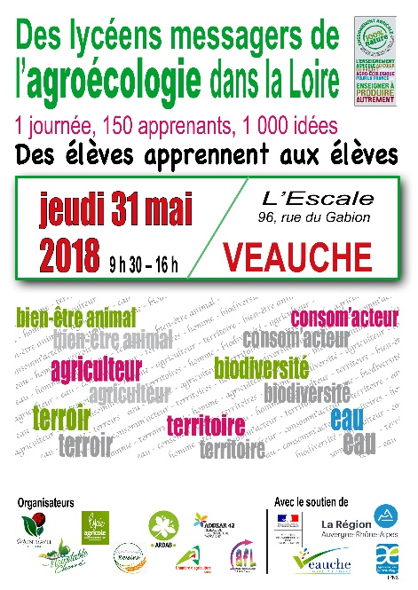
Tous ces acteurs, sur le territoire de la Loire, depuis 2015, conjuguent leurs efforts pour faire découvrir aux lycéens les métiers de l’agriculture, des filières de productions et de services en milieu rural, et contribuent à la compréhension des débats de sociétés autour de la santé, l’alimentation, le bien-être animal, l’Environnement et les systèmes sociaux.
Les modalités de travail en commun, avec ces partenaires, s’appuient sur un comité de pilotage, animé par le référent agro écologie, composé d’enseignants, de directeurs d’établissement et de partenaires professionnels. Ce COPIL structure et coordonne les actions préparées par les lycéens en vue d’une restitution des travaux lors d’un temps fort commun à tous les établissements engagés dans la démarche, qui rassemblera plus de 150 lycéens en 2018.

Les objectifs de notre action
L’objectif principal de ce projet commun est que le public entrant en classe de 2ndes aborde la notion d’agro écologie au travers de situations concrètes et en traitant des problématiques professionnelles et citoyennes à la fois. Cette entrée dans le monde professionnel apportera des éléments d’une culture commune pour appréhender l’ensemble de la formation.
Le deuxième objectif est de montrer aux lycéens qu’en choisissant une formation professionnelle dans une filière, on reste concerné et en relation avec toutes les autres filières d’activité sur un territoire.
Le troisième objectif recherché est de montrer que chacun est capable de contribuer à l’enrichissement de la formation de l’autre en rapportant les contenus de ses propres découvertes, en les discutant, voir en le opposant.
Le quatrième objectif est de mettre en situation de prise de parole des jeunes encore peu exercés, lors de la restitution de leurs travaux.

Les étapes du projet
Septembre : Constitution des équipes enseignantes qui accompagnent les lycéens. Au moins 2 enseignants pilotes par classe et des enseignants en appui si besoin d’expertise. Choix de la thématique traitée par chaque classe. Préparation du calendrier de l’activité.
Octobre: Définition de la problématique pour chaque classe, en concertation avec les apprenants. Définition des objectifs à atteindre en termes de contenus, de livrables, et de la forme de la restitution. Recherche des partenaires et experts à solliciter. Echanges écrits entre les groupes classes pour faire part des projets à développer.
Novembre: travail par classe à partir de la bibliographie dans les CDI de chaque établissement. Sollicitations d’intervenants extérieures, visites avec une commande précise élaborée par groupe classe. (Les intervenants extérieurs peuvent aussi être un membre de l’équipe pédagogique d’un autre établissement partenaire du projet).
Janvier : travail d’analyse et de synthèse de la part des apprenants, compléments de formations apportés si besoin avec l’équipe pédagogique ou des intervenants extérieurs.
Février: formalisation des rendus, des livrables. Préparation de la journée de restitution
Avril: préparation des rendus et répétition de la restitution, exercices autour des prises de paroles, préparation de l’événement (invitation, communication, logistique…)
Mai : rencontre des classes et restitution des travaux (sous différentes formes retenues par chaque équipe, mais nécessitant l’engagement de chacun des lycéens).

Organisation du travail collectif entre les acteurs :
Le pilote du projet s’assure de l’organisation du projet :
- Préparation des réunions du COPIL
- Prises de notes et élaboration des comptes rendus
- Communication auprès des partenaires
- Recherche de partenaires ou d’experts
- Participation à l’organisation logistique des temps forts.
Les enseignants accompagnent les lycéens :
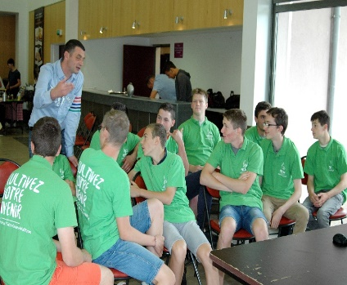
- Organisation des séances de travail pour définir la problématique à traiter
- Organisation des séances de travail pour étudier la problématique, pour rechercher l’information
- Planification des temps d’échanges avec d’autres partenaires internes et externes
- Structuration des rendus et des livrables
- Communication avec le COPIL

Les intervenants externes sont des ressources pour traiter la problématique :
- Intervention d’experts sur des sujets précis et des questionnements des apprenants
- Ré orientation vers des ressources complémentaires
- Validation des travaux des lycéens
- Cautionnement du travail effectué lors de l’événement final.
- Expertise par des acteurs de la recherche (INRA, ISARA, universités…)

Les jeunes : acteurs dans leur formation
Les apprenants sont acteurs dans ce projet car ils définissent eux-mêmes leur problématique d’étude dans un cadre plus large élaboré par le COPIL.
Ils construisent eux-mêmes leurs savoirs à partir de leurs travaux, de leurs contacts.
Ils préparent la transmission de ces savoirs à leurs pairs. Ils s’enrichissent des connaissances d’autrui.
L’implication des lycéens est en continu dans ce projet : questionnement, discussion, formulation de la réponse à la question posée.
 | Classes impliquées | Thématiques retenues
EPL de Roanne Roanne Chervé | 1 classe 2nde pro prod : 18 élèves | De la naissance du veau à la vache laitière (différentes races dont la race Ferrandaise) questions d’élevage, d’agronomie, éléments sur la conduite de l’élevage sur son cycle de vie…
EPL de Roanne Chervé /Noirétable | 2 sections de 16 élèves 2nde njpf : | Ouverture des milieux : l’importance de maintenir des milieux ouverts pour l’agriculture
Précieux | 1 classe : classe de 2nde prod + animalerie  26 élèves | Commercialisation de la fourme.  Care training
EPL de Montravel | 2nde vente : 15 élèves | Travail sur les signes de qualité. Décryptage étiquettes, logos…  Définition de critères de qualité
 | 2nde pH : 16 élèves | Réalisation du bilan carbone d’un repas
 | 2nde NJPF :18 élèves | Les corridors écologiques, le maintien de l’ouverture des milieux
Lycée agricole de Ressins | 1ère S : 14 élèves | De l’abeille aux fromages (en 4 temps)  L’abeille et l’herbe  L’herbe et l’alimentation  L’alimentation et la traite  La traite et le fromage  Dégustation entre différents laits, fromage

Une réussite mesurée par plusieurs indicateurs :
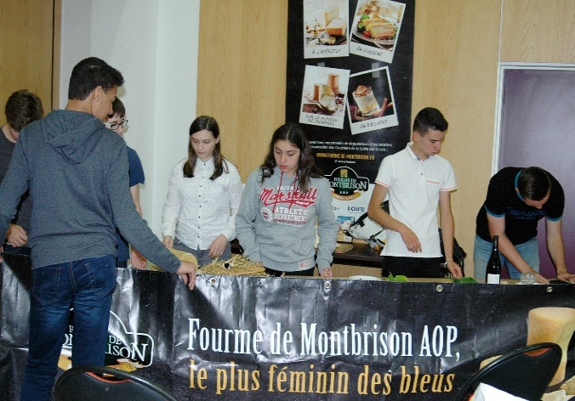
- La tenue de l’événement final avec toutes les classes engagées au départ.
- Les 3 interventions ou visites par classe pour enrichir la réponse aux questions posées
- La production d’au moins un support de restitution par chaque groupe classe
- La prise de parole de chacun des apprenants dans la restitution finale
- Les 20 partenaires de tous les établissements participant à la restitution
- Les communications dans la presse et les médias (Télés locales et régionales)
Les signes de qualité des produits et la dégustation

Les résultats à la hauteur des attentes:
La compréhension du nouveau paradigme qu’est l’agro écologie par les apprenants
L’approche de la complexité des systèmes de productions, des écosystèmes et des systèmes sociaux par les apprenants
La constitution d’un réseau de partenaires ressources pour les enseignants et pour les apprenants
L’acquisition de méthodes de travail qui permettent aux élèves d’aller vers plus d’autonomie dans leurs apprentissages.
L’ouverture d’esprit, l’acceptation de la controverse pour progresser dans sa formation

Conclusion :
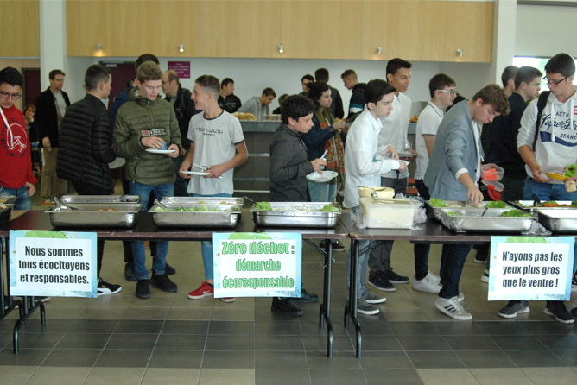
Paroles d’élèves :
« C’est intéressant, on a bien plus appris qu’en cours »
« Les jeux sont sympa : j’ai bien retenu à quoi servent les arbres dans les prés »
« on a super bien mangé !et c’était bio ! »
« c’est pas évident d’expliquer à d’autres ce qu’on a fait »

Le temps du repas : un buffet bio préparé par l’équipe de cuisine d’un des lycées

Paroles d’enseignants :
« Les élèves parlent de l’agroécologie naturellement. C’est touchant, transversal, formateur pour les plus jeunes ».
« Globalement très très bien. Une vraie émulation d’un point de vue pédagogique, avec la création d’une dynamique de groupe »
« Cette journée a été un moteur dans la formation, une motivation de se produire devant les autres.
Elle a permis un projet pédago entre prof avec cette classe difficile »
« Faire passer des messages par le jeu, c’était positif »
« Il faut faire savoir aux autorités pédagogiques tous les points positifs de ce type de projet »

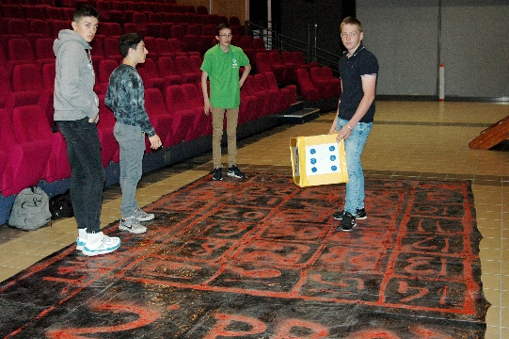
jeu de l’oie avec des questions d’agroécologie

Paroles de partenaires :
« Ils étaient fiers ces jeunes de montrer leur travail »
« Il y a des réflexions d’élèves qui interrogent : ils stigmatisent certains types de produits (produits bio ici !). Il faut apprendre aux jeunes à construire leurs critiques »
« on a vécu des moments d’exception : voir ces jeunes se mobiliser ainsi pour présenter leur travail ….extraordinaire ! »

